## Khi nào dùng capso() (chỉ gọi hàm thôi) ?

Ví dụ:

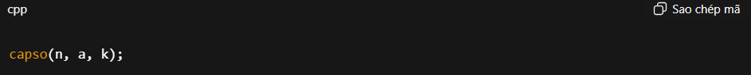

=> Trường hợp này chỉ hợp lý nếu **hàm** capso **không có** return**, mà chỉ in ra hoặc xử lý trực tiếp**.

**Tức là hàm có kiểu void.**

Ví dụ:

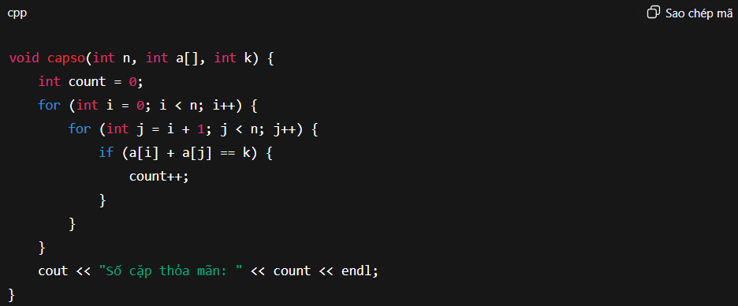

Trong **main** chỉ cần:

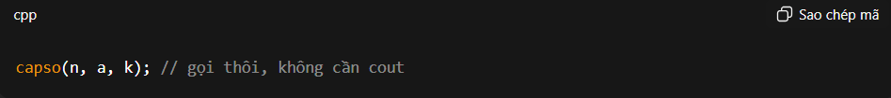

## 2. Khi nào dùng cout << capso(...)

Ví dụ:

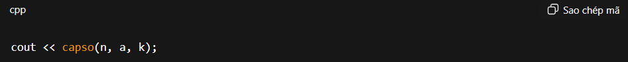

=> Trường hợp này hợp lý nếu **hàm** capso **trả về một giá trị (int, long long, …)**.

Tức là hàm có kiểu **không phải** void (ví dụ int capso(...)).

Khi đó capso(...) được coi như **một con số** mà mình in ra luôn.

## 3. Khi nào dùng int result = capso(...)

Ví dụ:

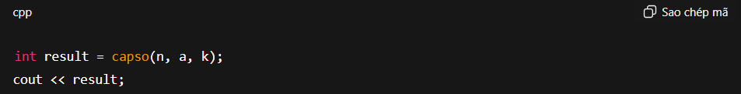

=> Dùng khi mình muốn **lưu kết quả vào biến để dùng nhiều lần** (không chỉ in ra).